Концерт "Рисуя звуком"
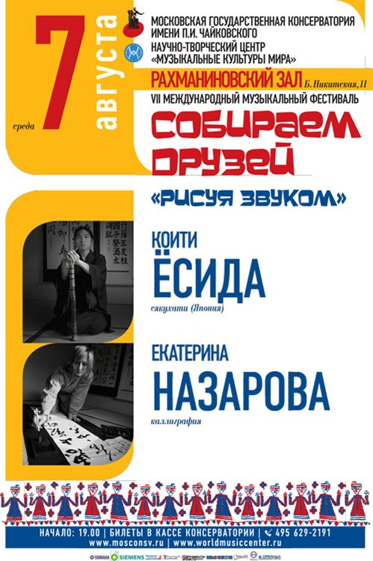
Шедевры японской поэзии хайку и танка оживут на ваших глазах под кистью каллиграфа Эны (Екатерины Назаровой), а воспеваемые ими образы воспарят под чарующие звуки сякухати Коити Ёсиды. Вы соприкоснётесь с духовными сокровищами многовековой культуры Японии и насладитесь удивительной гармонией их слияния.
Сякухати (shakuhachi) — традиционная японская бамбуковая флейта. Этот инструмент известен во всём мире благодаря своему уникальному тембру, схожему с самыми разными звуками природы. В средние века на сякухати играли странствующие монахи комусо, причём стать комусо мог только самурай, который хотел уйти от мирских дел: он должен был прийти в храм и получить бамбуковую флейту в обмен на свой меч. Считалось, что комусо, играющий на сякухати, способен достичь просветления, хотя иногда сёгунат использовал «монахов пустоты» как шпионов: они имели право проходить в любое здание, не снимая головного убора.
«Для меня сякухати — это голос Японии, дошедший из глубин веков до наших дней, и он постоянно звучит в моём сердце» (Коити Ёсида).
Каллиграфическое письмо появилось в Японии в VII веке на базе иероглифов, заимствованных из Китая. Японские идеограммы обозначают целые понятия, обладают глубоким философским смыслом и способствуют формированию структурно-образного мышления. Искусство японской каллиграфии требует максимальной сосредоточенности и спонтанности исполнения. Японская каллиграфия испытала глубокое воздействие эстетики и практики дзэн-буддизма. Современные каллиграфы хранят свои многовековые традиции, создавая и развивая новые направления на их основе. Абстрактная каллиграфия выражает мысли, чувства и настроение автора более открыто и непосредственно, при этом сохраняется традиционная культура владения кистью и тушью.
«Каллиграфия для меня — особый способ самовыражения, погружения в своеобразный мир японской эстетики. Занимаясь каллиграфией, я медитирую, забывая о повседневных проблемах, и могу побыть наедине с собой» (Эна).
Коити Ёсида родился в городе Химэдзи (префектура Хёго). Ещё будучи студентом, он переехал в древнюю столицу Японии Киото и начал учиться игре на сякухати под руководством заслуженного мастера Ёдо Курахаси. В июне 2011 года выступал на японском государственном канале NHК в передаче «Киото сегодня». Осенью 2011 года концертировал во Франции, Испании и Великобритании. Весной 2012 года осуществил своё очередное европейское турне в рамках проекта «Звуки дзэн», который включает в себя съёмки документального фильма о сякухати, о традициях дзэн в Японии и за её пределами, а также совместные выступления со своей супругой, каллиграфом Екатериной Назаровой. С мая 2013 года живёт в Москве. Некоторые произведения и фрагменты выступлений Коити Ёсиды можно услышать на сайте http://kosuian.com/.
Эна (Екатерина Назарова) родилась в Южно-Сахалинске. Окончила Детскую художественную школу искусств (1995) и Сахалинский государственный университет по специальности «японский язык» (2006). Затем стажировалась в Педагогическом институте города Нара (Япония, 2006–2009), где получила степень магистра каллиграфии. Также окончила аспирантуру Киотоского университета по специальности «иероглифика» (2012). Каллиграфии обучалась в Киото под руководством Фукуды Сёсю. В ноябре 2012 года персональная выставка работ Эны прошла в Париже. Она также проводила мастер-классы в рамках Четвёртой Международной выставки каллиграфии в Современном музее каллиграфии в Москве (с участием Коити Ёсиды), где выставлены ее работы. В настоящее время живёт в Москве, преподаёт каллиграфию и японский язык. Познакомиться с работами Екатерины можно на сайте: http://kosuian.com/.
http://mosconsv.ru/ru/concert.aspx?id=136076

